Contenido

## 

### Enfoques

* Funcionamiento detallado paso a paso.
* Guia gestionada en la vista Superusuario y cliente.
* Monitoreo y gestión guiada del uso de herramientas utilizadas.

## 

### Estructura

* Modalidad Usuario gestionador de página.
* Modalidad Cliente.

## 

Alumnos: Richard Tejos  
 Daniel Ponce

**Modalidad Cliente**Al ingresar a la vista principal de la página en modo cliente, encontraremos varios botones. Los que están dentro del recuadro negro funcionan para navegar entre las distintas vistas. Al presionar el botón “Inicio”, nos dirige a la página principal, o si ya nos encontramos en ella, se recarga.  
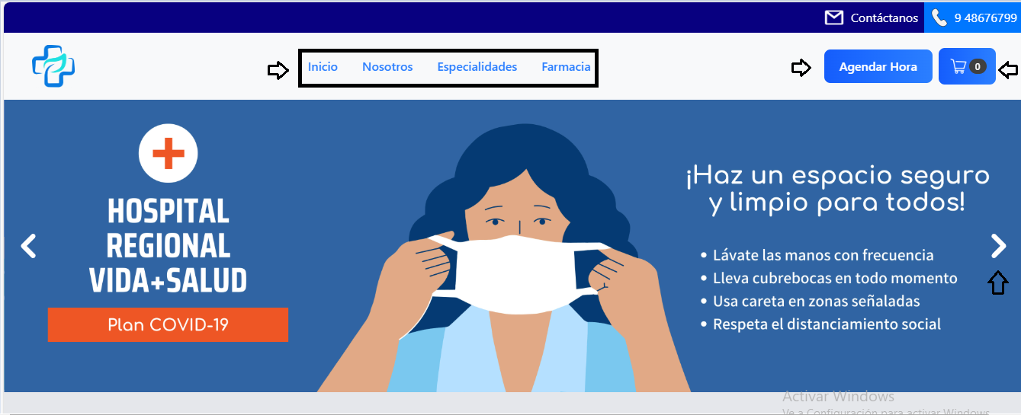  
  
Al presionar el botón  nos llevara a una vista en la cual se muestra la información y cargo que llevan los profesionales involucrados.

  
  
  
  
  
  
  
  
Al presionar el botón  nos mostrará una vista donde se pueden ver los distintos servicios disponibles. Además, en el costado izquierdo habrá una barra que funciona como filtro por precios y especialidades, permitiendo seleccionarlos y filtrar los servicios para mostrar únicamente los que coinciden con los valores indicados.  
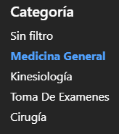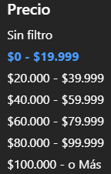

Al presionar el botón “Ir a agendar” en la carta del servicio, se abrirá la vista donde se inicia el proceso de agendar, precargando la categoría y el servicio pudiendo desde allí escoger el especialista disponible y proseguir o escoger otro servicio de ser necesario.  
  


En esta vista podremos ver 3 tarjetas con las opciones que desee el cliente para poder gestionar y elegir el servicio necesario y el profesional vinculado.  
  
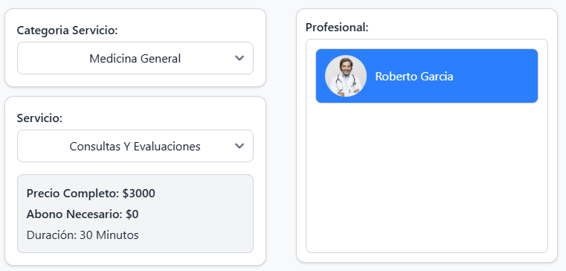  
  
Al ingresar a la opción que muestra “Categoría Servicio:” se podrá especificar la categoría del servicio a solicitar, llevando como uso filtrar los servicios.   
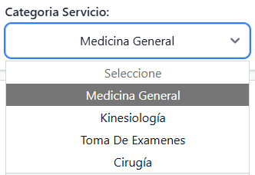  
  
Al ingresar a la opción que muestra “Servicio:” se puede elegir en específico el servicio que se requiere, ya filtrado anteriormente con la tarjeta anterior.  
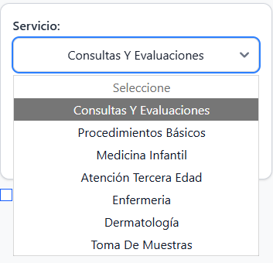  
  
Habrá una tarjeta que mostrará los diferentes especialistas que cumplen con los requisitos de los filtros ya aplicados con las tarjetas anteriores.

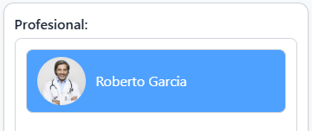  
  
Una vez teniendo todo elegido nos desbloqueara la vista que nos permite tomar un día y un horario que haya disponible del profesional elegido anteriormente.

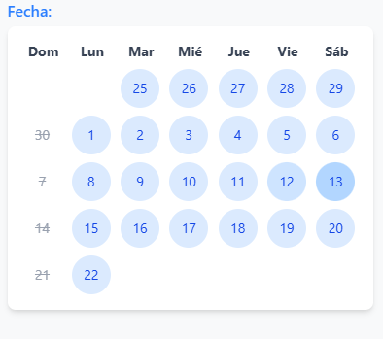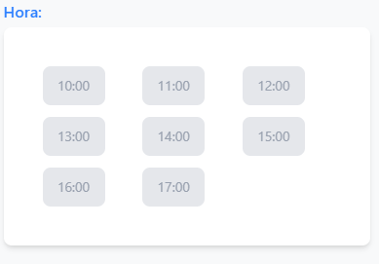

Una vez elegido el día y la hora podremos desbloquear la vista que permite al cliente ingresar sus datos personales.  
  
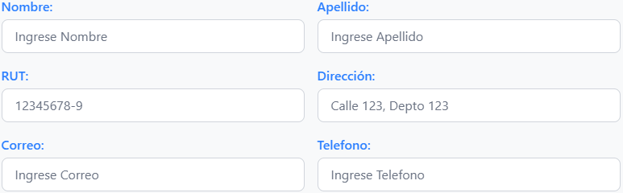  
  
Luego de registrar los datos se generará una tarjeta que muestre todas las especificaciones que se tomaron anteriormente con el servicio, su respectivo precio, horario y profesional elegido junto a los datos personales ingresados.

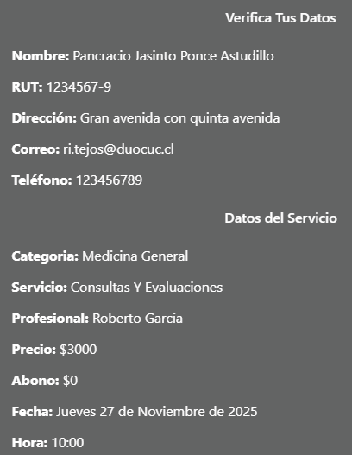  
Bajo esta tarjeta se puede ver el botón con el cual se podrá generar la correspondiente agendación del servicio la cual será enviada en la brevedad al correo ingresado con todas las especificaciones mencionadas en la tarjeta anterior.  
  
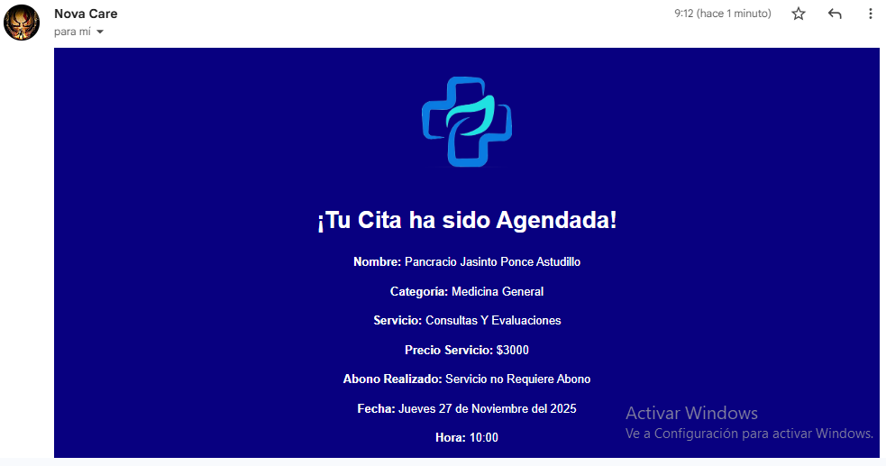  
  
Volviendo a las demás opciones que se mostraban anteriormente en los botones, se deberá direccionar hacia la parte superior de las vistas y apretar el botón  se podrá entrar al catálogo farmacéutico de productos que se pueden solicitar, además de mostrar en la izquierda una tarjeta con filtros para poder facilitar el uso del cliente.  
  
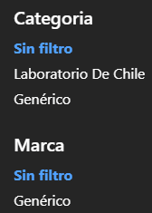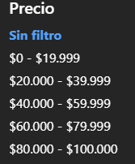  
  
Las tarjetas que salen en el resto de la página con los productos tendrá el botón “Ver detalles”   
  
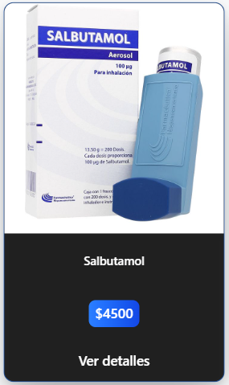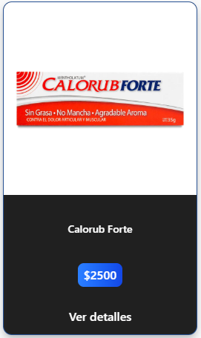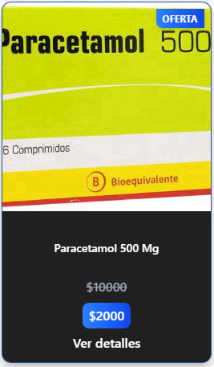  
  
Al seleccionar el producto se redirigirá a una vista que mostrará los detalles de la opción para poder agregar al carro el o los productos seleccionados.  
  
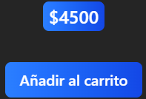  
  
Al presionar la opcion de “Añadir al carrito" se podrán almacenar en el icono de carrito que está en la parte superior de la página.  
  
  
  
Al presionar ese botón se mostrarán los productos ya almacenados en el carrito, con diferentes botones como opción, se muestra un botón rojo con la forma de un basurero  que servirá para poder quitar los productos del carrito, en la parte inferior se podrá acceder a otros 2 botones, el botón de  el cual nos permitirá continuar buscando productos y el botón de  llevará al cliente a la vista donde puede ingresar sus datos.  
  
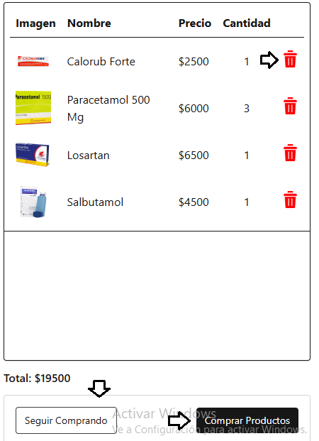  
  
Luego de ingresar los datos correctamente se llevará a la vista en la cual se vea una tarjeta con toda la información de los productos solicitados.  
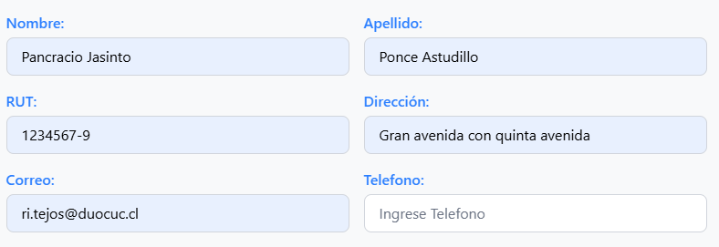  
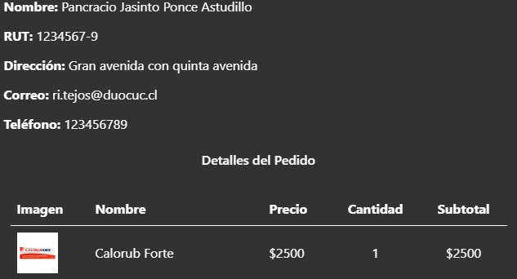  
  
En la parte inferior de la vista que muestra la tarjeta con las especificaciones de los productos se muestra un botón  el cual llevará al cliente a la vista de método de pago.  
  
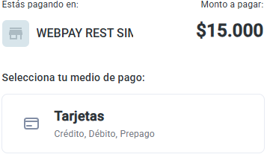  
  
Al seleccionar el método de pago llevará al cliente a la vista en la cual podrá ingresar sus datos bancarios.   
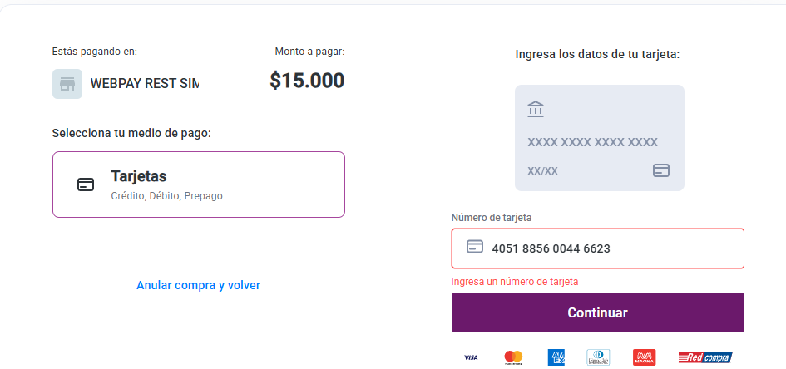  
  
Luego de apretar el botón continuar, pedirá el resto de los datos bancarios. Ya completando todos los datos para el método de pago se podrá elegir la cantidad de cuotas a pagar para los productos.  
  
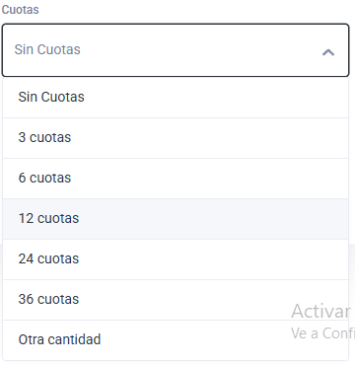  
Una vez elegido la cantidad de cuotas ya se puede apretar el botón

En el caso de aceptar la compra con los datos bancarios ingresados correctamente, se realizará la operación con éxito y será enviada la información correspondiente tanto al Usuario Cliente que realiza la compra como al Usuario Gestionador que monitorea los procesos.  
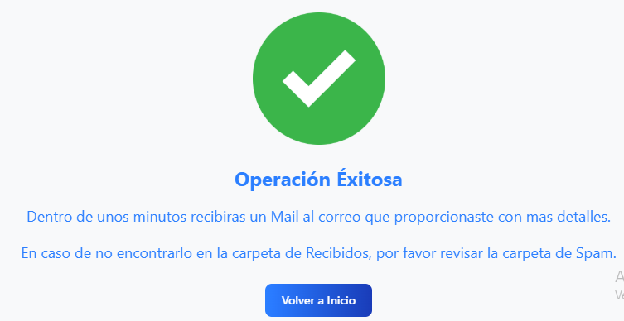  
  
En la parte inferior de las vistas se puede ver una zona en la cual se puede ver donde encontrar el local, además de contacto y mapa de ubicación.  
  
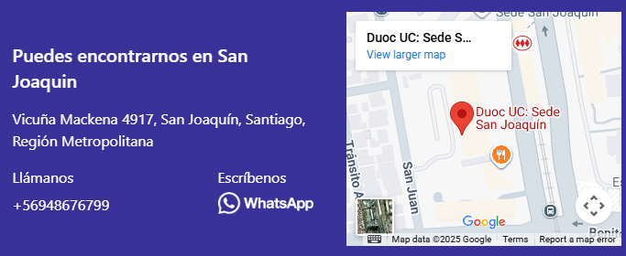

Modalidad de Gestión   
  
Para poder acceder a las vistas de gestión se requiere tener un usuario staff creado el cual tendrá los permisos de modificar las vistas anteriormente mostradas en la Modalidad de Usuario Cliente.  
Una vez ingresado el usuario podrá ingresar a las opciones “Administrar” - Agenda” - ”Pedidos” - ”Citas por Confirmar” - “Salir”  
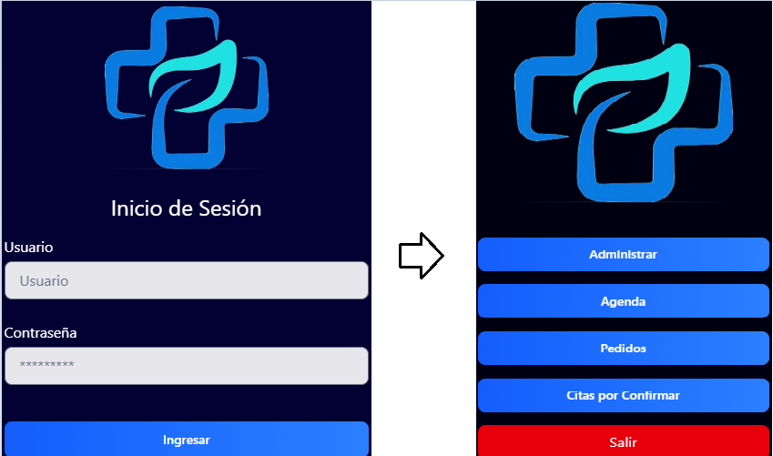

Al ingresar al botón  se mostrarán las siguientes opciones de las cuales elegiremos el botón :  
  
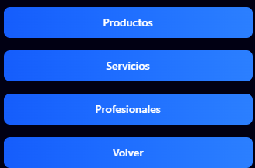  
  
  
  
  
Posteriormente a eso debe ingresar a la   
  
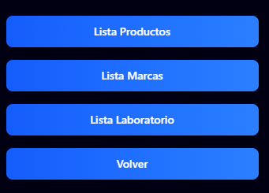  
  
  
Al ingresar a Productos se mostrará un botón  el cual al ingresar en el se abrira una pestaña emergente la cual ofrece la posibilidad de ingresar las características de un  
nuevo producto, además de permitir ingresar imágenes de archivo.   
Al presionar el botón “Agregar” se podrá incluir el producto con las características que se vean reflejadas en esta ventana emergente.  
 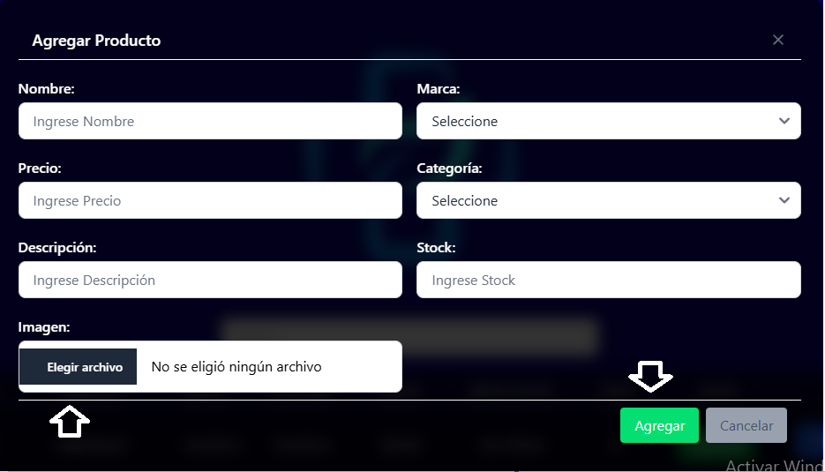

En esta vista también se podrá ver la siguiente tabla que muestra los productos con sus correspondientes especificaciones y si tiene o no la condición de “Oferta”, además de tener uso de botones como “Editar” y “Eliminar”.  
También cuenta con una barra buscadora para poder filtrar los productos.  
  
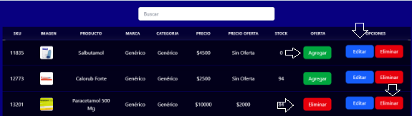   
  
Al presionar el botón en la ranura de “ofertas” se abrirá una ventana la cual nos permitirá agregar un monto para el precio.  
  
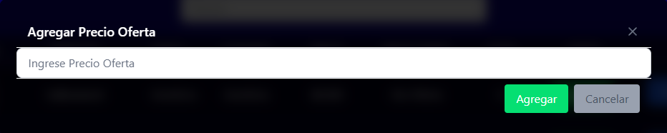  
  
Al presionar el botón  en la ranura de “ofertas” se abrirá una ventana emergente que preguntará si está seguro de eliminar la oferta.  
  
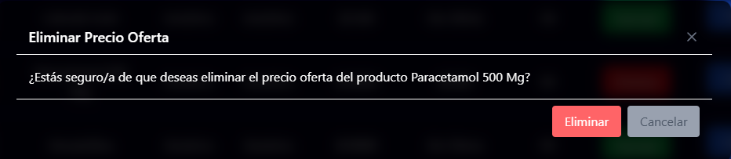

Al presionar el botón  se direccionará a una vista en la cual se podrán alterar las características de un producto ya establecido:  
  
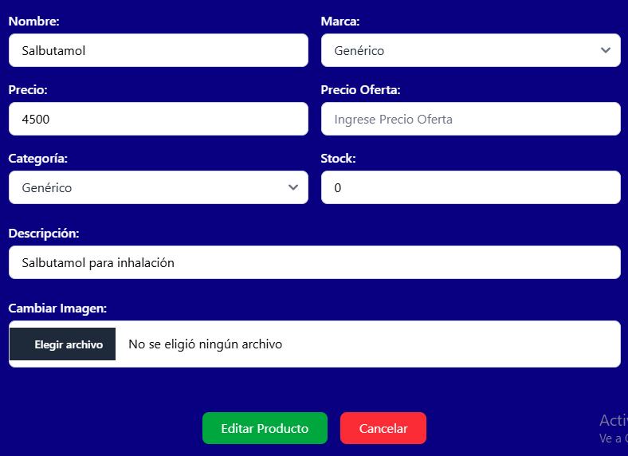  
  
Al presionar el botón  almacena los cambios realizados en el producto elegido.  
  
Al presionar el botón  que se encuentra en el costado derecho de la vista se podrá volver a la rama de  luego el botón de  llevará a esta vista nuevamente  
  
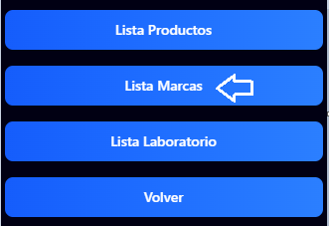

Al ingresar en el botón  se podrá mostrar la siguiente vista:  
En la cual se ve incorporado un buscador de marcas para poder filtrar de manera eficiente.  
  
 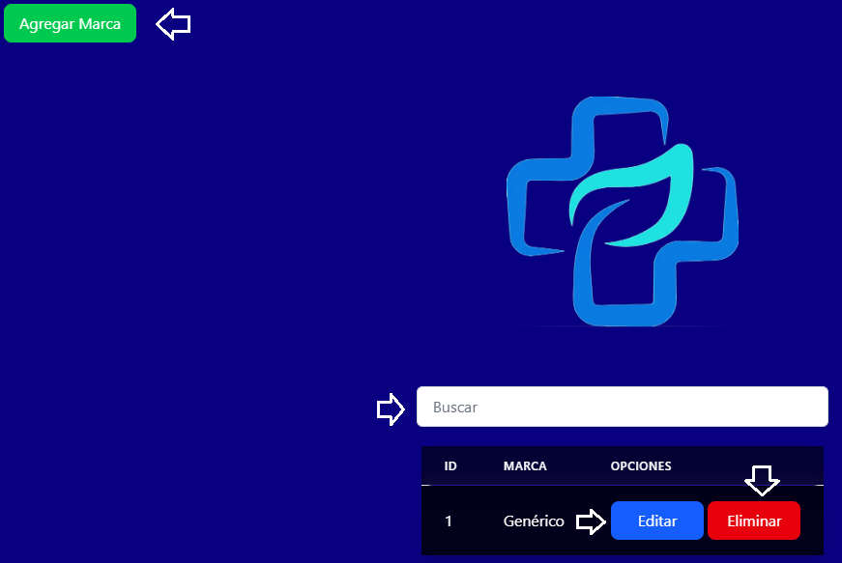  
  
Al ingresar en el botón  se abrira una ventana emergente la cual permitira agregar una marca a eleccion, para poder almacenarla se tendrá que presionar el botón para poder almacenar la marca deseada.  
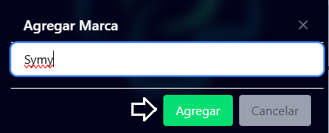  
  
Al presionar el botón  se abrirá una ventana emergente que permitirá modificar marcas ya ingresadas en las página, para almacenar dichos cambios se debe apretar el botón  de no querer mantener los cambios solo debe apretar   
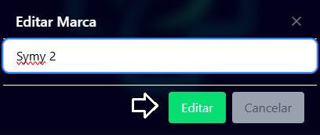  
Al presionar el botón  se abrirá la ventana emergente en la cual solicitará de la clave del superusuario para mantener seguridad que solo lo esta editando el superusuario con los permisos correspondientes, de ingresar la clave correctamente solo debe continuar con el botón  para poder eliminar la marca con éxito, de no ser así, puede cancelar la eliminación apretando el botón   
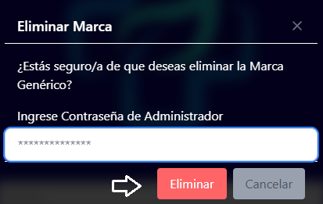  
  
Al presionar el botón  que se encuentra en el costado derecho de la vista se podrá volver a la rama de  luego el botón de  llevará a esta vista nuevamente.  
  
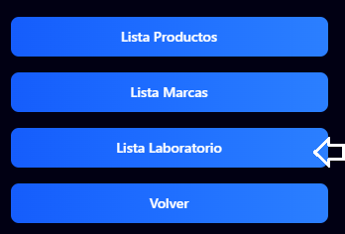  
  
  
  
  
  
Al ingresar en el botón  se mostrará la vista en la cual se ofrece un buscador para para optimizar búsquedas, además de incorporar un botón  en el costado izquierdo.  
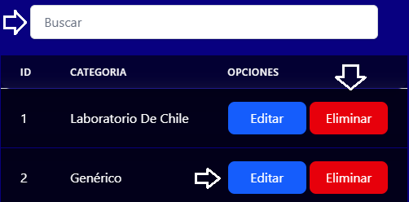  
  
Al ingresar en el botón  aparecerá una ventana emergente la cual ofrecerá la opción de agregar categorías, de estar seguro de la acotación, solo debe presionar el botónpara almacenar la nueva categoría, de no ser así solo debe presionar el botón   
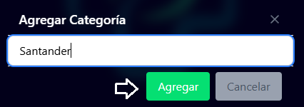  
  
Al presionar el botón editar se abrirá una ventana emergente la cual permitirá alterar o cambiar la categoría seleccionada.  
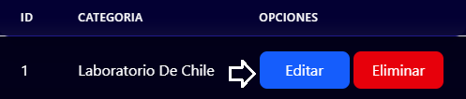  
  
  
  
  
  
  
Para poder guardar los cambios solo debe apretar el botón   
  
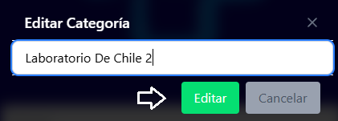  
  
En el caso de querer eliminar una categoría debe presionar el botón   
  
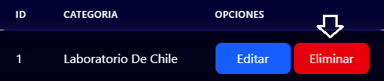  
  
Al presionar el botón  se abrirá una ventana emergente la cual requerirá de la contraseña del usuario para poder eliminar la categoría en cuestión, en el caso de tener la contraseña ingresada correctamente y esté seguro de la eliminación de la categoría solo debe apretar el botón  de la ventana emergente, sino solo debe presionar el botón   
  
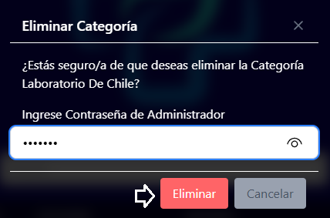  
  
Al presionar el botón  que se encuentra en el costado derecho de la vista se podrá volver a la vista del menú principal para luego ingresar en el botón   
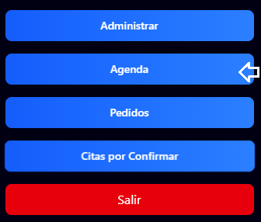  
  
En esta vista que muestra cuando ingresamos a Agenda se puede ver una tabla en la cual se almacenan las citas ya agendadas con sus respectivos horarios y profesional vinculado.  
  
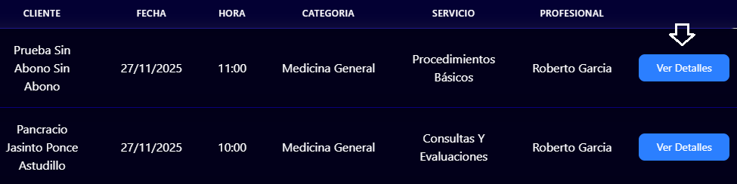  
  
Esta tabla viene incorporada con un botón  el cual al presionarlo muestra con más datos todo lo que conlleva la cita ya agendada.  
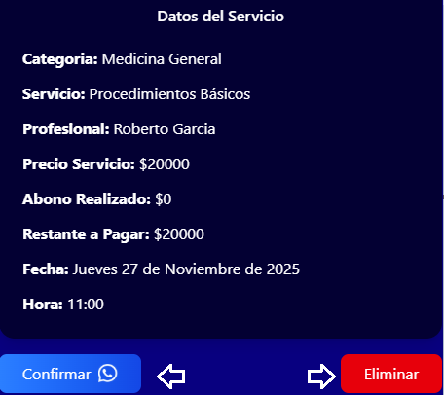  
En la parte inferior de la vista se pueden ver 2 botones, el primero sirve para poder confirmar los pedidos vía Whatsapp, al presionar el botón  lo redirecciona a un link de Whatsapp para poder contactarlo.  
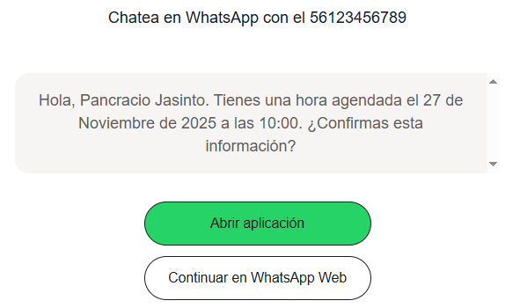  
  
Al presionar el botón  se generará una ventana emergente la cual cuestionara la seguridad de eliminación de la hora agendada, de estar seguro debe apretar el botón  sino solo debe apretar el botón   
  
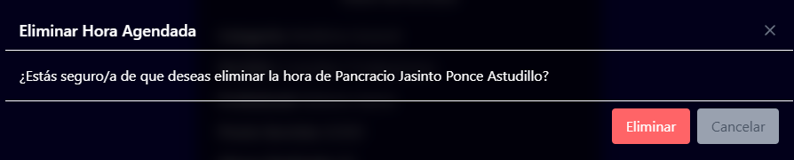  
  
  
En la parte superior de la vista de Agenda se puede ver un botón   
  
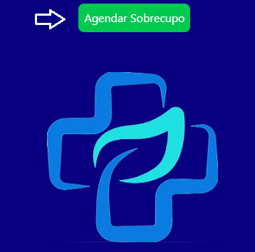  
  
Al ingresar al sobre cupo se abrirá una vista en la cual se pueda ingresar un cupo de manera manual ingresando todos los datos correspondientes.  
  
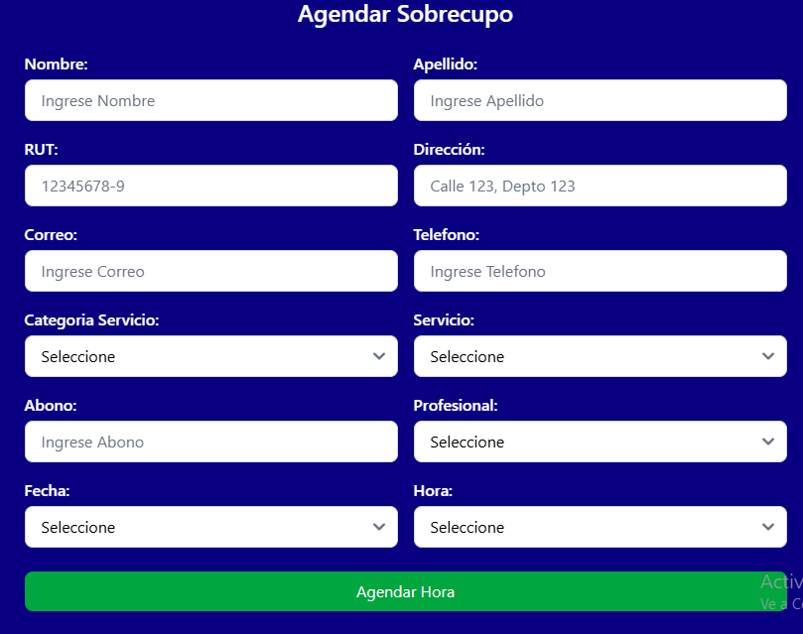  
  
  
  
  
Al presionar el botón  que se encuentra en el costado derecho de la vista se podrá volver a la vista del menú principal para luego ingresar en el botón   
  
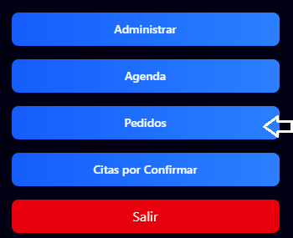  
  
  
En esta vista se pueden ver los pedidos ya agendados en la página.  
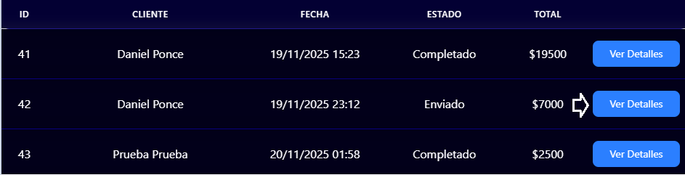  
  
Al presionar el botón  se abrirá una vista en la cual muestre con especificación todos los datos del pedido en cuestión.  
  
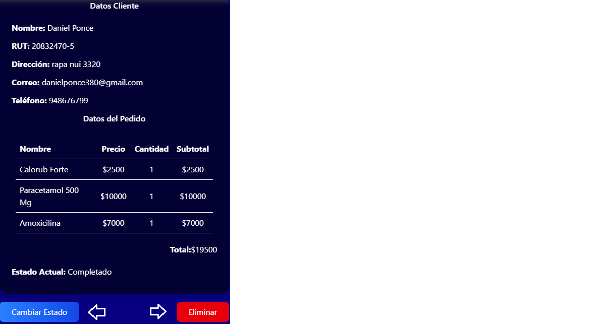  
  
En esta vista en el costado inferior izquierdo se podrá ver un botón  el cual al presionarlo llevaría a una ventana emergente la cual tendría como fin alterar el estado del pedido y para poder finalizar dicho cambio solo se debe presionar el botón   
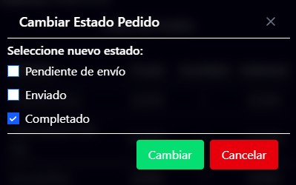  
  
En el costado izquierdo inferior de la vista se puede ver un botón  el cual al presionarlo muestra una ventana emergente la cual cuestiona la decisión de eliminar el pedido, de estar seguro de ello solo debe apretar el botón  que aparece en la ventana emergente, sino presione el botón  para anular la eliminación.  
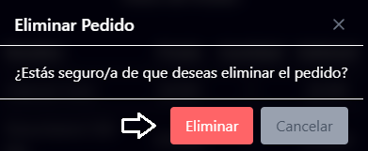  
  
Al presionar el botón  que se encuentra en el costado derecho de la vista se podrá volver a la vista del menú principal para luego ingresar en el botón   
  
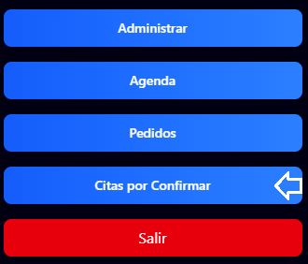  
  
Se podrá ver una tabla con algunos servicios por confirmar.  
  
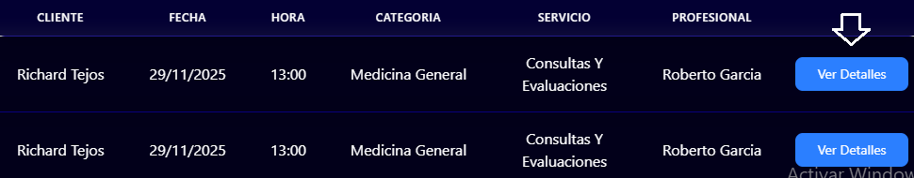  
  
Al presionar el botón se llevará a una vista en la cual se pueden observar de manera más específica los datos del cliente.  
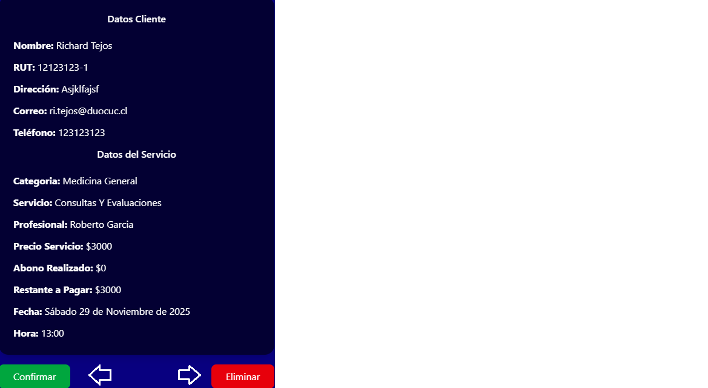  
  
En el costado inferior izquierdo se puede ver un botón  el cual al pulsarlo se abrirá una pestaña emergente en la cual le pedirá una confirmación.  
Para aceptar la cita debe presionar el botón  de no ser así deberá presionar el botón   
  
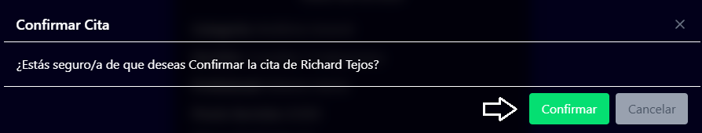  
  
En el costado inferior derecho se puede ver un botón  el cual al pulsarlo se abrirá una pestaña emergente en la cual le pedirá una confirmación.  
Para eliminar la cita debe presionar el botón  de no ser así deberá presionar el botón   
  
  
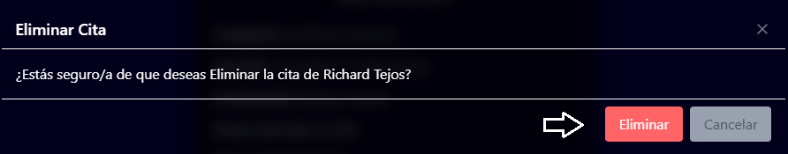  
  
Al presionar el botón  y volver al menú principal, se puede presionar el último botónpara poder cerrar la sesión del superusuario.  
  
